Муниципальное бюджетное общеобразовательное учреждение

«Средняя общеобразовательная школа №1 с. Самашки»

Ачхой-Мартановского муниципального района

**Внеклассное мероприятие,**

**посвященное 205-летию со дня рождения**

**Ивана Сергеевича Тургенева**

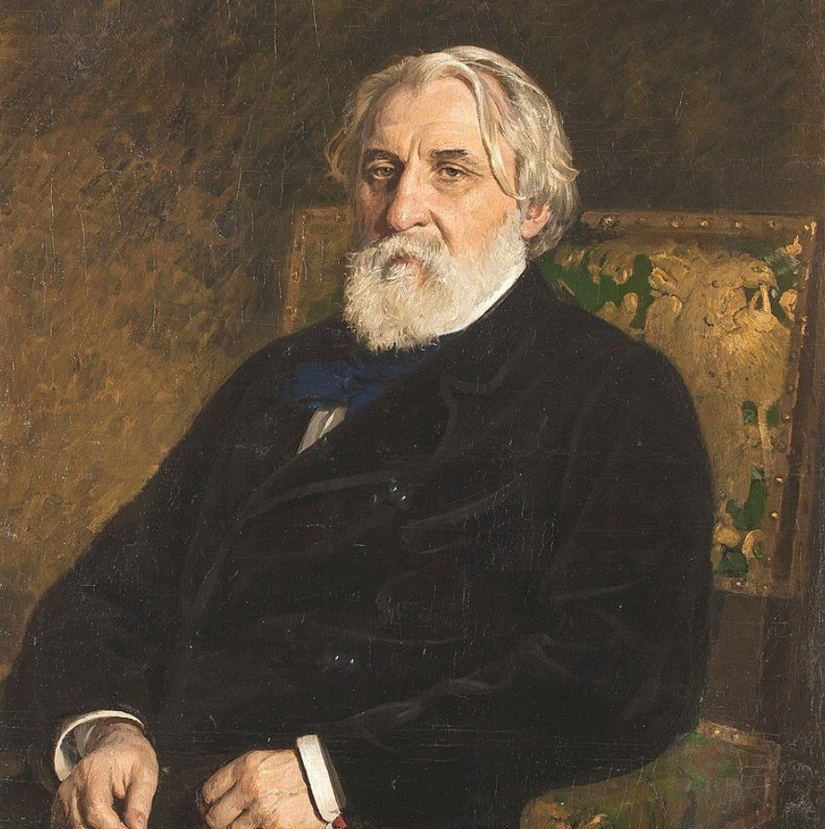

**Внеклассное мероприятие,**

**посвященное 205-летию со дня рождения**

**Ивана Сергеевича Тургенева**

**Форма проведения**: игра «Брейн-ринг»

**Участники**: учащиеся 6-8 кл.

**Цель**: углубить понятие о русском национальном характере; совершенствовать навыки выразительного чтения, анализа текста; развивать навыки монологической речи.

**Задачи:**

**Обучающие**:

отрабатывать навыки выразительного чтения, чтения наизусть

**Развивающие**:

развитие творческих способностей обучающихся;

развитие навыков сотрудничества, коллективизма в процессе совместной творческой деятельности;

**Воспитательные**:

формирование всесторонне развитой личности обучающихся;

воспитывать познавательный интерес обучающихся к русской классической литературе.

**Оборудование**:  проектор, , портреты Тургенева, колокольчики на столы команд.

**Пояснительная записка**

В 2023 году исполняется 205 лет со дня рождения великого русского писателя и поэта, певца любви и русской природы Ивана Сергеевича Тургенева.

Все, без исключения, произведения Тургенева хранят образ писателя, влюбленного в красоту, обладавшего уникальной эрудицией, неутомимого собирателя духовных и культурных сил России и Европы, кого современники называли одним из самых прекрасных героев русской литературы.

Иван Сергеевич Тургенев - истинно русский человек, большую часть жизни прожил за границей. Писатель изъездил весь свет, знал всех великих людей своего времени, говорил на многих иностранных языках также свободно, как на своем родном. Но продолжал горячо любить родину и часто повторял: «Россия без каждого из нас обойтись может, но никто из нас без нее не может обойтись».

Тургенев — один из известнейших писателей XIX века. Его знают и читают во всех странах мира. Тургенев написал много прекрасных рассказов, стихотворений в прозе, пьес, повестей и романов. Все эти произведения созданы рукой талантливейшего автора. Тургенев — слава нашей литературы. Один из зарубежных журналистов отмечал: «Если теперь за границей читают Пушкина, Лермонтова, Достоевского и Писемского, то это вследствие того, что сочинения Тургенева проложили путь за границу его предшественникам и преемникам».

Я считаю, что игра «Брейн-ринг» и подготовка к ней поможет всецело окунуться в мир И.С. Тургенева.

**Подготовительный этап**

        Учащиеся 6-8 класса заранее распределяются на три команды так, чтобы в каждой команде были дети из разных классов.

Всем участникам мероприятия даются задания: прочитать произведения И.С. Тургенева «Муму», «Ася», «Бежин луг»; подробно изучить биографию И.С. Тургенева; нарисовать иллюстрации к эпизодам данных произведений, представление команд в тургеневском стиле. Кроме того, участникам команд нужно подготовить выразительное чтение одного стихотворения писателя (сами выбирают).

Для членов жюри подготавливаем столы. На столах ручки, бумага. Членам жюри заранее объясняются правила игры и способы оценивания (на усмотрение организатора).

В ходне игры между турами возникают небольшие паузы, их нужно чем-то украсить. Поэтому заранее готовятся небольшие инсценировки из произведений И.С. Тургенева другими учащимися.

Зал, где будет проводится игра, украшаем портретами писателя, иллюстрациями  (которые подготовили участники) и выставкой книг. Также в зале расставлены  «круглые» столы для участников (три), места для жюри и зрителей.

**Сценарий мероприятия**

На экране:

***«То, что вечно и нетленно, так это искусство, служащее великой идее и идея, во имя великого дела»***

***Кредо И.С. Тургенева***

**Ведущий1**: Здравствуйте, уважаемые гости, участники! Сегодня мы с вами собрались не просто так.  9 ноября 2023 года исполняется 205 лет со дня рождения русского писателя – реалиста, поэта, публициста, драматурга и переводчика, Ивана Сергеевича Тургенева. Это событие международного масштаба. Произведения И.С. Тургенева известны на всех континентах и переведены на все европейские языки. Его имя входит в плеяду великих классиков XIX века и стоит в одном ряду с Л.Н. Толстым и Ф.М. Достоевским.

**Ведущий2**:Давайте сегодняшний вечер мы посвятим этому великому писателю. А начнем мы с представления жюри (выходят члены жюри и садятся за определенные столы).

**Ведущий1**: Каждой команде было предложено подготовить домашнее задание – представление команды в тургеневском стиле. Давайте мы посмотрим, а жюри оценит выступление каждой команды. (участники по очереди представляют свои команды и садятся за столы, специально подготовленные для них).

**Ведущий2:**Теперь мы познакомились и можем начинать.

**Ведущий1**: Прежде чем начать первый тур, я хочу, чтобы вы обратили внимание на оформление зала. Иллюстрации, которые вы видите, нарисовали участники нашей игры. И жюри уже оценило их.

**Ведущий2**:Первый тур мы, конечно же, посвятим детству И.С. Тургенева. Мы задаем вопросы, связанные с детством писателя, а команды должны ответить на наши вопросы. Та команда, которая позвонит в колокольчик первая, может отвечать на вопрос. Если ответ неправильный, то другим командам дается возможность ответить. За правильно угаданный вопрос дается один балл

**Ведущий2**: Итак, мы начинаем.

-Где родился И.С. Тургенев? (на Орловщине, недалеко от города Мценска)

- Как звали маму Тургенева? (Варвара Петровна Лутовинова)

- Кого Иван Сергеевич «боялся как огня» (маму)

- Какие языки изучал писатель? (немецкий, французский, английский)

- В каком возрасте Тургенев был зачислен на словесное отделение Московского университета?(14)

-Где он продолжил обучение? (в Германии)

- Какую клятву он дал сам себе на всю жизнь? (бороться с крепостным правом.Аннибалова клятва)

**Ведущий1:**На этом первый тур заканчивается. И пока жюри подсчитывает баллы, мы с вами посмотрим инсценировку эпизода из рассказа «Муму», которую подготовили наши ученики.

(выступают учащиеся, которые заранее подготовили инсценировку)

**Ведущий2**: Второй тур мы посвятим литературной деятельности писателя. За правильный ответ команды также получают один балл.  Итак, начнем.

**Ведущий1:**

- Вначале Тургенев хотел стать поэтом. В 1834 году, будучи студентом третьего курса, он написал пятистопным [ямбом](https://www.google.com/url?q=https://ru.wikipedia.org/wiki/%25D0%25AF%25D0%25BC%25D0%25B1&sa=D&ust=1581868657689000) драматическую поэму. Как она называлась? («Сте́но»)

- Творчество какого поэта оказало влияние на Тургенева? (Лермонтов)

- С какого момента началась дружбы И.С. Тургенева и В.Г. Белинского? (с момента публикации поэмы «Параша»)

- Какой рассказ открыл бесчисленные издания знаменитой книги и навел Тургенева на мысль написать ряд других таких же? («Хорь и Калиныч»)

- Каким писателем-драматургом восхищался Тургенев? (Гоголем)

-Участие в деятельности какого общества принял Тургенев? («Общества для пособия нуждающимся литераторам и учёным»)

-Несмотря на жизнь за границей, все мысли Тургенева по-прежнему были связаны с Россией. Он написал роман, который вызвал много споров в русском обществе. По словам автора, роман ругали все: «и красные, и белые, и сверху, и снизу, и сбоку — особенно сбоку». Что это за роман ? («Дым»)

- Что стало своеобразным прощанием Тургенева с жизнью, родиной, искусством? (стихотворения в прозе – цикл лирических миниатюр)

- Сколько рассказов в «Записках охотника»?(25)

- Как называлось первое стихотворение Тургенева? («Вечер»)

**Ведущий1**: На этом второй тур заканчивается. И пока жюри подсчитывает баллы, мы послушаем чтецов из каждой команды, которые заранее подготовили чтение наизусть стихотворения И.С. Тургенева, которое также будет оценено членами жюри.

**Ведущий2:** А сейчас нашему вниманию будет представлена инсценировка эпизода из рассказа «Бежин луг» (выступают учащиеся, которые заранее подготовили инсценировку)

**Ведущий1**: Мы начинаем третий тур по произведениям писателя «Муму», «Бежин луг», «Ася».

**Ведущий2:**

- Назовите имена мальчиков из рассказа «Бежин луг» (Федя, Ваня, Илюша, Костя, Павлуша).

- Сколько историй прозвучало в рассказе «Бежин луг»? (13)

- О ком так пишет Тургенев: его "привезли в Москву, купили ему сапоги, сшили кафтан на лето, на зиму тулуп, дали ему в руки метлу и лопатку и определили его дворником"? (о Герасиме из рассказа «Муму»)

- Кто из персонажей "Записок охотника" ..."без хворостинки в руке, ночью, нимало не колеблясь, поскакал один на волка"? (о Павлуше из рассказа «Бежин луг»)

-Назовите настоящие имя Аси в повести «Ася» (Анна)

-В каком городе происходит действие рассказа «Муму»? (в Москве)

- К какой породе принадлежит Муму? (испанская порода)

- Чьи это слова: «Лесть и трусость – самые дурные пороки»? (Аси)

-Чей это портрет?« Стройный, с красивыми тонкими, немного мелкими чертами лица,кудрявыми белокурыми волосами, светлыми глазами и постоянной,полувеселой,  полурассеянной улыбкой»(Феди.)

-Почему крестьянские ребятишки оказались ночью на Бежином лугу? (Лошадей выгоняли на ночь, так как днём мухи и оводы не дали бы импокоя, а мальчики стерегли табун.)

-Что делали крестьяне “о Петров день”? (Косили)

-Кто это? Красивый молодой человек в фуражке и широкой куртке. (Гагин)

**Ведущий1:** На этом наша игра «Брейн-ринг» подошла к концу. И пока жюри подсчитывает количество баллов и определяет победителей, мы с вами посмотрим еще одну инсценировку эпизода из повести «Ася».

**Ведущий2**: Итак, слово предоставляется жюри. (жюри оглашает результаты игры, победители награждаются грамотами и ценными подарками)

**Ведущий1:** Сегодня мы с вами вспомнили великого писателя И.С. Тургенева. В заключение нашего вечера хочется сказать: «Все хорошие книги сходны в одном, - когда вы дочитаете до конца, вам кажется, что все это случилось с вами, и так оно навсегда при вас и останется: хорошее и плохое, восторги, печали и сожаления, люди и места, и какая была погода.»(Э. Хемингуэй)